[A]

[公开]

宁夏贺兰山东麓葡萄酒产业园区管理委员会

宁葡委函〔2024〕41号

关于自治区十三届人大二次会议

第062号建议答复的函

裴建宁代表:

您提出的《关于在银川市设立中国葡萄酒交易所（中心） 的建议》收悉，现答复如下:

一、办理情况

**（一）发挥交易中心作用，丰富消费市场。**根据《国务院关于清理整顿各类交易场所 切实防范金融风险的决定》（国发2011〔38〕号）《国务院办公厅关于清理整顿各类交易场所的实施意见》（国办发2012〔37〕号）及《国家金融监督管理总局 中国证券监督管理委员会 国家市场监督管理总局关于进一步加强地方金融组织监管的通知》（金发2024〔8〕号）等文件精神，按照交易场所总体上“一个类别一家”要求，我区葡萄酒产业已存在交易场所——宁夏国际葡萄酒交易博览中心（有限公司）。该中心于2014年成立，2015年获批开展大宗商品现货电子交易资质，现正常运行。通过打造功能齐全的葡萄酒交易平台、形成以现场体验为特色的葡萄酒文化传播基地、创建商业连锁模式的实物交易业态，为促进产业融合、深化区域合作、推进我区葡萄酒产业高质量发展，发挥了积极作用。

**（二）创新金融支持政策，破解融资难题。**联合自治区党委金融办、国家金融监督管理总局宁夏监管局等制定《宁夏国家葡萄及葡萄酒产业开放发展综合试验区葡萄酒金融等要素市场化配置改革工作方案》《金融支持宁夏葡萄酒产业高质量发展的问题与对策》，探索建立“政府+银行+酒庄（企业）”的金融支持葡萄酒产业发展。与清华海峡研究院建立智库合作关系，研究制定配套方案、制度、细则及办法，进一步盘活资源资产，破解酒庄融资难题。

二、下一步工作

以金融等要素市场化改革创新为引领，研究制定《宁夏国家葡萄及葡萄酒产业开放发展综合试验区葡萄酒金融等要素市场化配置改革意见》。充分利用宁夏国际葡萄酒交易博览中心开展大宗商品电子交易的有利条件，通过建机制、搭平台、优政策、强服务，建立产区生态碳汇、葡萄地、葡萄园、原酒、成品酒等要素收储、登记、评估、流转、处置“一体化”服务体系，健全宁夏葡萄园和葡萄酒交易平台和仓储中心，激活要素价值，开拓要素流转融资渠道，打通资源变资产、资产变资金的转化机制，推动产区绿色低碳生产方式构建、葡萄酒产业提质升级，为全区特色产业金融改革提供典范，为全国葡萄酒金融改革树立标杆。

感谢您对我区葡萄酒产业发展的关心和支持，请继续关注我区葡萄酒产业发展。

附件：1.自治区党委金融办《关于自治区十三届人大二次会议第062号建议协办意见的函》

2.宁夏证监局《关于自治区十三届人大二次会议第062号建议协办意见的函》

宁夏贺兰山东麓葡萄酒产业园区管委会

2024年8月23日

联系单位及电话：宁夏贺兰山东麓葡萄酒产业园区管委会

产业发展处刘子雨 13723303077

附件1

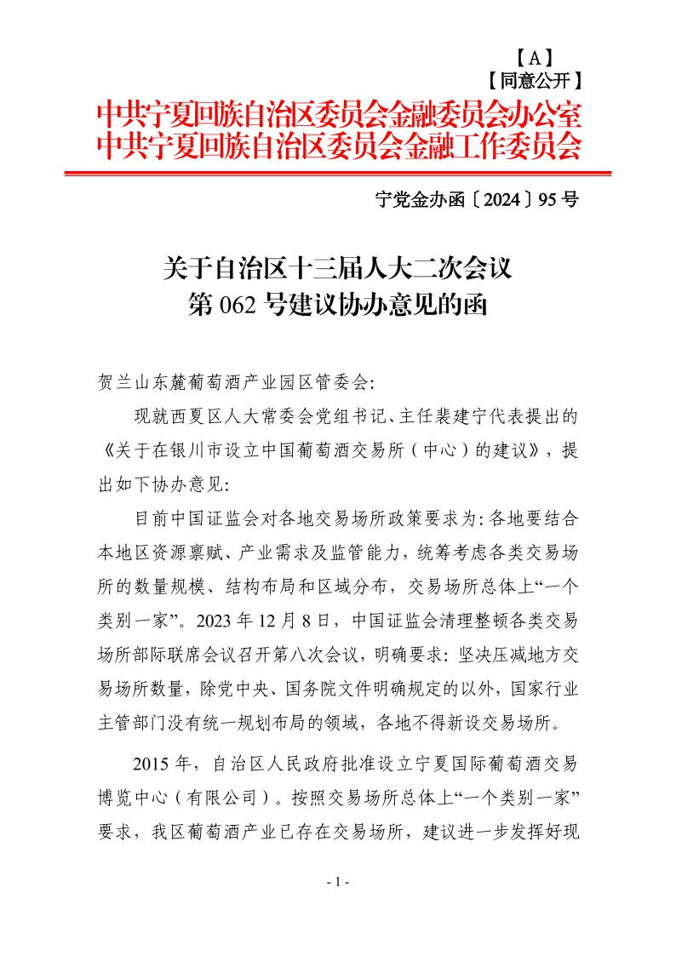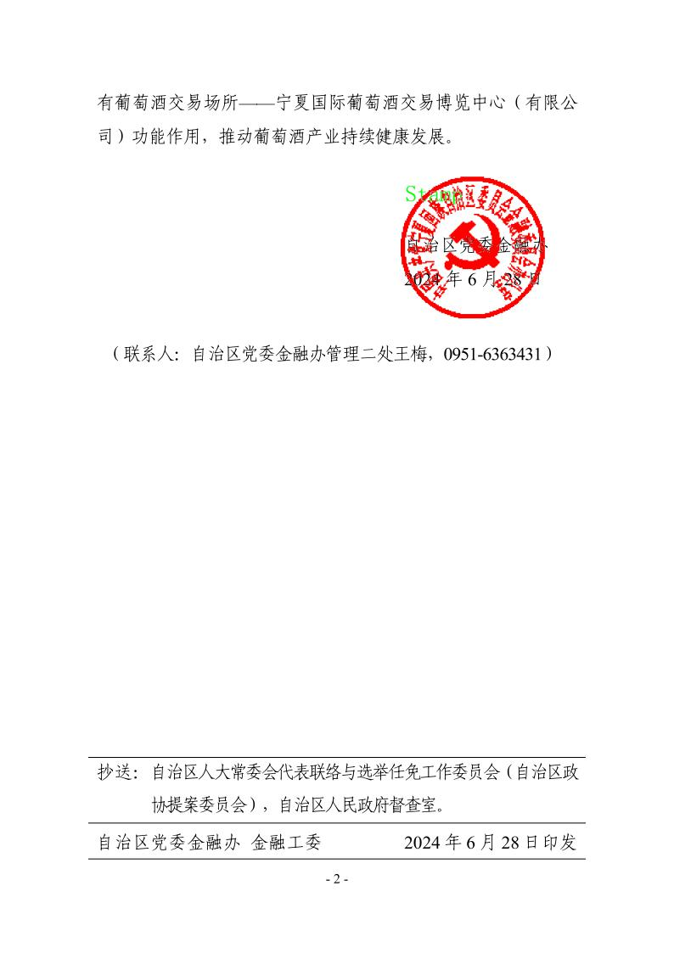

附件2

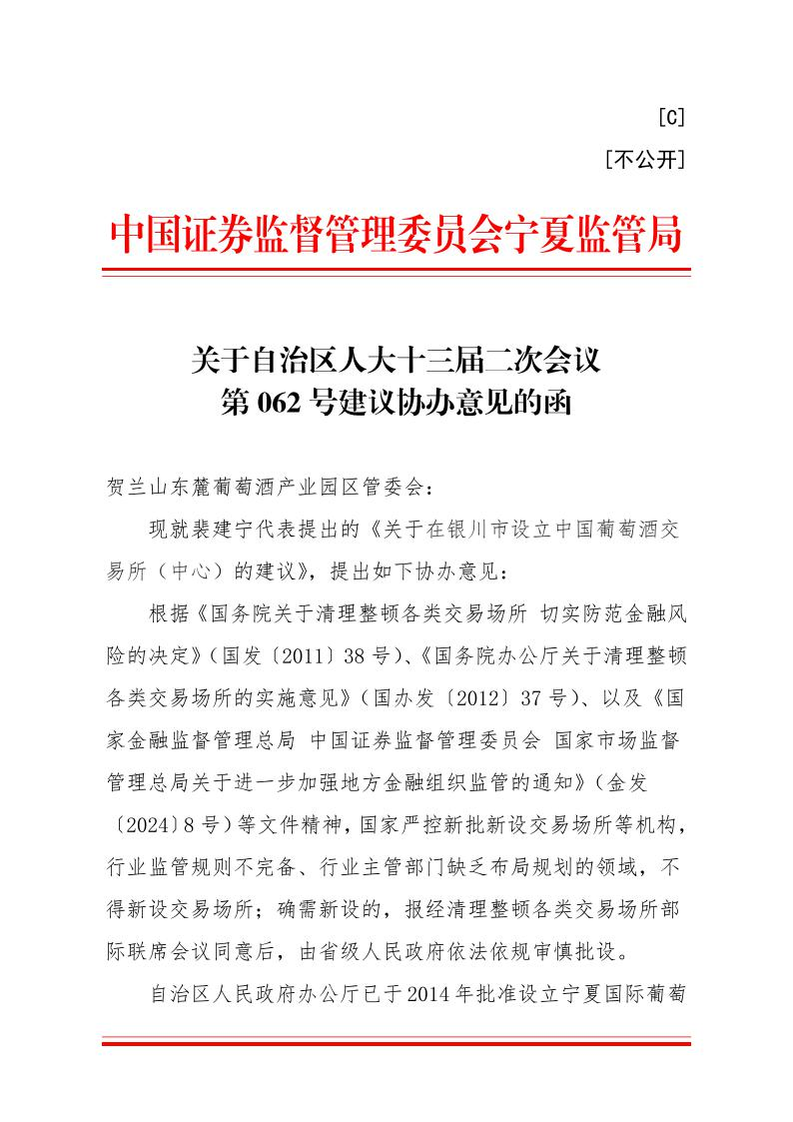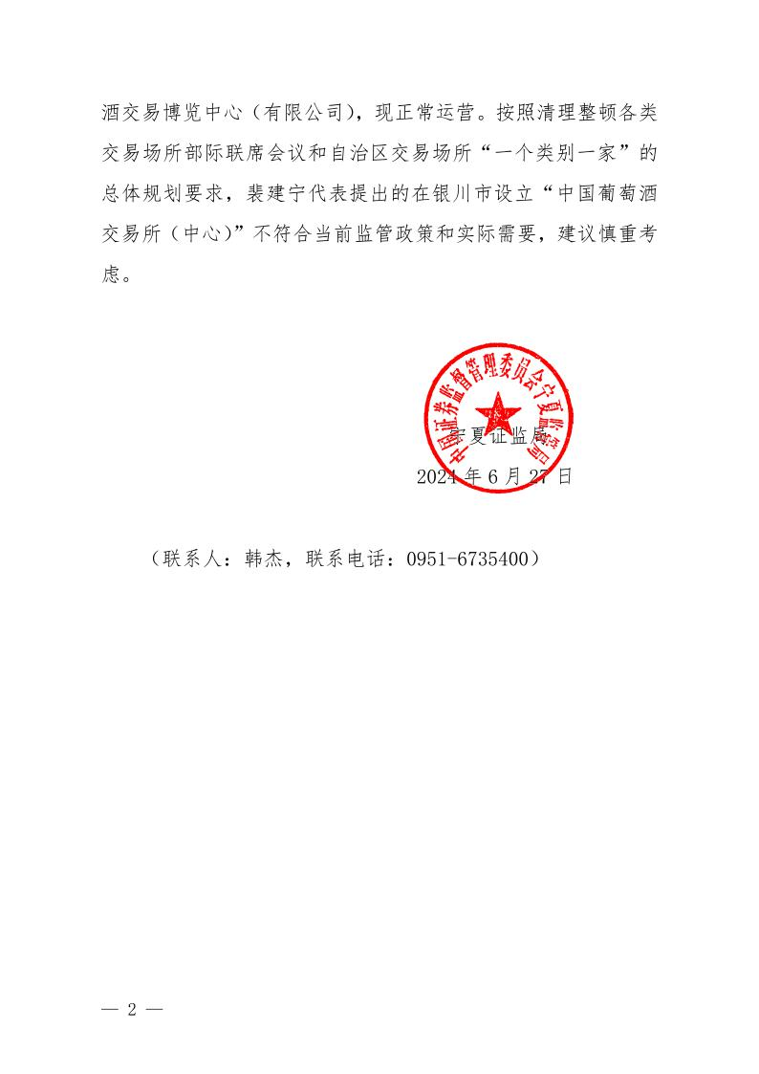

|  |
| --- |
| 抄送：自治区政协提案委员会，自治区人民政府督查室。 |
| 宁夏贺兰山东麓葡萄酒产业园区管委会综合处 2024年8月23日印发 |